inverno
ESPORTE DE INVERNO

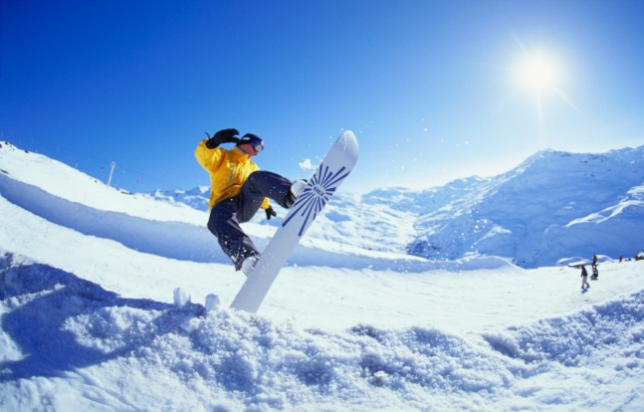

SNOWBOARD

Em uma das modalidades, o atleta desce a pista inclinada, em formato de meio cilindro, ziguezagueando e saltando sobre os paredões curvados de neve. Os atletas de ponta conseguem realizar entre cinco e seis manobras por descida.

Questão 1
Qual das formas geométricas abaixo apresenta o formato da pista inclinada de snowboard?
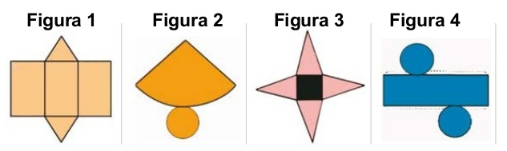

Questão 2
Diversas atividades de lazer e esportivas dependem da precipitação e acúmulo de neve para poderem ser praticados, tais como o esqui, o snowboarding, corridas de snowmobiles, deslizamento com trenós e caminhadas com uso de raquetes de neve.
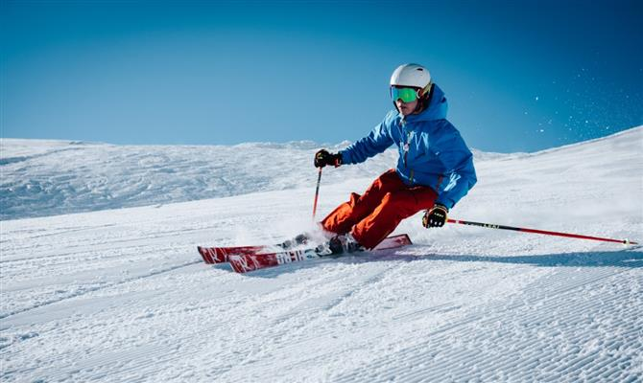
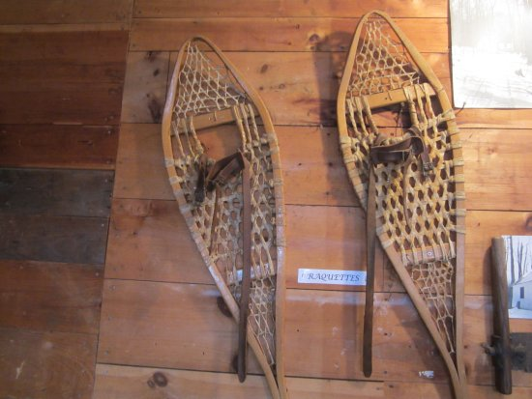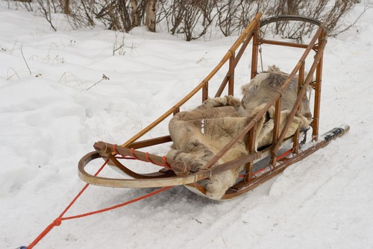
Caminhar na neve não é como andar em um solo como o nosso. Explique porque alguns artifícios como esquis, botas, raquetes...podem auxiliar no caminhar.

Questão 3
O gráfico a seguir mostra o número de alunos que responderam à pergunta: "Qual a estação do ano de que você mais gosta?"
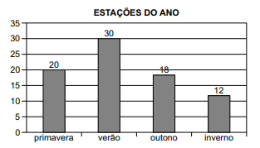

Analisando o gráfico, pode-se afirmar que do total de alunos que responderam à pergunta:
a) três dezenas preferem a primavera.
b) metade prefere o verão.
c) uma dezena e duas unidades preferem o inverno.
d) duas dezenas preferem o outono.
e) duas dezenas preferem prefere o inverno.

Questão 4
Em pleno inverno, um menino acaba de se mudar para um novo bairro e deseja ir à padaria. Pediu ajuda a um amigo que lhe forneceu um mapa com pontos numerados, que representam cinco locais de interesse, entre os quais está a padaria.
Além disso, o amigo passou as seguintes instruções:
a partir do ponto em que você se encontra, representado pela letra X, ande à esquerda, vire à direita na primeira rua que encontrar, siga em frente e vire à esquerda na próxima rua. A padaria estará logo a seguir.
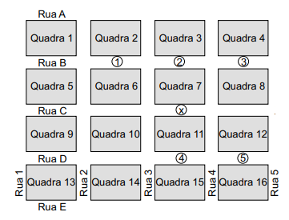
A padaria está representada pelo ponto numerado com:
a) 1 b) 2 c) 3 d) 4 e) 5

Questão 5
A figura a seguir apresenta um iglu (casa de gelo) construído com cubos.

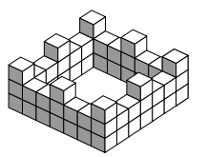
Quando se olha de cima para o iglu, ele apresenta o aspecto da figura a seguir.
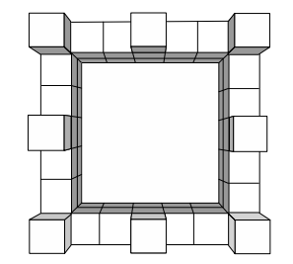
Quantos cubos foram utilizados para construir o iglu?
a) 56
b) 60
c) 64
d) 68
e) 72
